<https://blog.csdn.net/m0_37565948/article/details/81566949>

### 1 语义网

 语义网和链接数据是万维网之父Tim Berners Lee分别在1998年和2006提出的。相对于语义网络，语义网和链接数据倾向于描述万维网中资源、数据之间的关系。

       语义网是一个更官方的名称，也是该领域学者使用得最多的一个术语，同时，也用于指代其相关的技术标准。在万维网诞生之初，网络上的内容只是人类可读，而计算机无法理解和处理。比如，我们浏览一个网页，我们能够轻松理解网页上面的内容，而计算机只知道这是一个网页。网页里面有图片，有链接，但是计算机并不知道图片是关于什么的，也不清楚链接指向的页面和当前页面有何关系。语义网正是为了使得网络上的数据变得机器可读而提出的一个通用框架。

       “Semantic”就是用更丰富的方式来表达数据背后的含义，让机器能够理解数据。“Web”则是希望这些数据相互链接，组成一个庞大的信息网络，正如互联网中相互链接的网页，只不过基本单位变为粒度更小的数据，如下图。

## 2链接数据（Linked Data）

 链接数据起初是用于定义如何利用语义网技术在网上发布数据，其强调在不同的数据集间创建链接。从某种角度说，知识图谱是对链接数据这个概念的进一步包装。

如下图所示，读者肯定在很多地方看过，这其实就是开放链接数据项目（Linked Open Data Project）进展的可视化（读者可以打开链接查看可交互的可视化图），也通常用来展示当前开放知识图谱的规模，涉及的领域以及知识图谱间的链接关系。

3 本体匹配和实例匹配

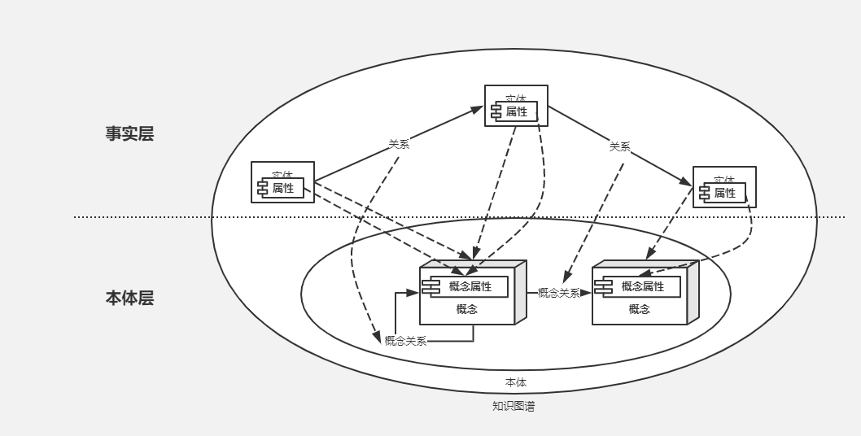

4 RDF

（1）RDF表现形式

      RDF(Resource Description Framework)，即资源描述框架，其本质是一个数据模型（Data Model）。它提供了一个统一的标准，用于描述实体/资源。简单来说，就是表示事物的一种方法和手段。RDF形式上表示为SPO三元组，有时候也称为一条语句（statement），知识图谱中我们也称其为一条知识。

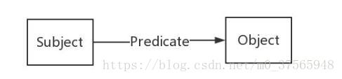

Subject 主体 Predicate描述 Object 客体

       RDF由节点和边组成，节点表示实体/资源、属性，边则表示了实体和实体之间的关系以及实体和属性的关系。

（2）RDF序列化方法

       RDF的表示形式和类型有了，那我们如何创建RDF数据集，将其序列化（Serialization）呢？换句话说，就是我们怎么存储和传输RDF数据。目前，RDF序列化的方式主要有：RDF/XML，N-Triples，Turtle，RDFa，JSON-LD等几种。

        1）、RDF/XML，顾名思义，就是用XML的格式来表示RDF数据。之所以提出这个方法，是因为XML的技术比较成熟，有许多现成的工具来存储和解析XML。然而，对于RDF来说，XML的格式太冗长，也不便于阅读，通常我们不会使用这种方式来处理RDF数据。

        2）、N-Triples，即用多个三元组来表示RDF数据集，是最直观的表示方法。在文件中，每一行表示一个三元组，方便机器解析和处理。开放领域知识图谱DBpedia通常是用这种格式来发布数据的。

        3）、Turtle, 应该是使用得最多的一种RDF序列化方式了。它比RDF/XML紧凑，且可读性比N-Triples好。

        4）、RDFa, 即“The Resource Description Framework in Attributes”，是HTML5的一个扩展，在不改变任何显示效果的情况下，让网站构建者能够在页面中标记实体，像人物、地点、时间、评论等等。也就是说，将RDF数据嵌入到网页中，搜索引擎能够更好的解析非结构化页面，获取一些有用的结构化信息。读者可以去这个页面感受一下RDFa，其直观展示了普通用户看到的页面，浏览器看到的页面和搜索引擎解析出来的结构化信息。

        5）、JSON-LD，即“JSON for Linking Data”，用键值对的方式来存储RDF数据。

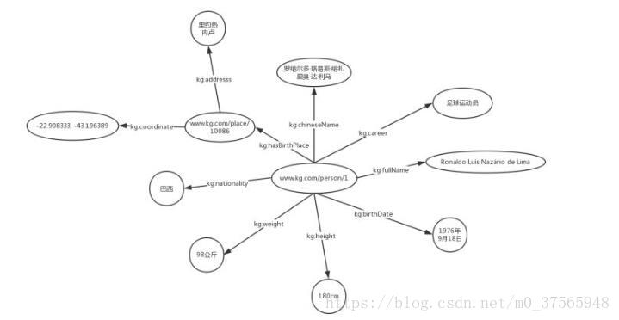

Example1 N-Triples:

<http://www.kg.com/person/1> <http://www.kg.com/ontology/chineseName> "罗纳尔多·路易斯·纳萨里奥·德·利马"^^string.

<http://www.kg.com/person/1> <http://www.kg.com/ontology/career> "足球运动员"^^string.

<http://www.kg.com/person/1> <http://www.kg.com/ontology/fullName> "Ronaldo Luís Nazário de Lima"^^string.

<http://www.kg.com/person/1> <http://www.kg.com/ontology/birthDate> "1976-09-18"^^date.

<http://www.kg.com/person/1> <http://www.kg.com/ontology/height> "180"^^int.

<http://www.kg.com/person/1> <http://www.kg.com/ontology/weight> "98"^^int.

<http://www.kg.com/person/1> <http://www.kg.com/ontology/nationality> "巴西"^^string.

<http://www.kg.com/person/1> <http://www.kg.com/ontology/hasBirthPlace> <http://www.kg.com/place/10086>.

<http://www.kg.com/place/10086> <http://www.kg.com/ontology/address> "里约热内卢"^^string.

<http://www.kg.com/place/10086> <http://www.kg.com/ontology/coordinate> "-22.908333, -43.196389"^^string.

---------------------

版权声明：本文为CSDN博主「知然刘旭」的原创文章，遵循CC 4.0 by-sa版权协议，转载请附上原文出处链接及本声明。

原文链接：https://blog.csdn.net/m0_37565948/article/details/81568054